**Escopo da Pesquisa de Mercado de Impressoras 3D para Uso Doméstico**

Comportamento do Consumidor e Demanda:

1. Segmentação de mercado abrangente: Identificar grupos demográficos, comportamentais e psicográficos para compreender as nuances das necessidades e preferências dos consumidores.

2. Análise da intenção de compra: Realizar pesquisas detalhadas para entender os motivos por trás da aquisição ou rejeição das impressoras 3D para uso residencial, explorando barreiras e impulsos de compra.

3.Previsão de adoção e crescimento: Utilizar dados históricos e projeções estatísticas para prever a adoção futura das impressoras 3D em domicílios e estimar o crescimento do mercado.

Preferências e Critérios de Compra:

1.Pesquisa de atributos prioritários: Investigar detalhadamente as características mais valorizadas pelos consumidores, incluindo qualidade de impressão, facilidade de uso, versatilidade e custo operacional.

2. Análise do impacto do preço: Avaliar a sensibilidade dos consumidores a diferentes faixas de preço e estratégias de precificação em relação ao valor percebido.

3. Fatores sustentáveis e éticos: Explorar como considerações ambientais e responsabilidade ética influenciam as decisões de compra, focando em materiais eco-friendly e práticas de produção sustentáveis.

Análise de Produto e Concorrentes:

1. Testes detalhados de desempenho: Conduzir análises práticas em múltiplos modelos de impressoras 3D, avaliando precisão, velocidade, durabilidade e usabilidade para atender às demandas do consumidor.

2. Identificação de diferenciais competitivos: Analisar estratégias de inovação, diferenciação e branding das principais marcas para identificar vantagens competitivas.

3. Experiência do usuário: Coletar feedback direto dos consumidores para compreender suas experiências, identificando pontos fortes e áreas de melhoria nos produtos existentes.

Canais de Distribuição e Estratégias de Marketing:

1. Análise da eficácia dos canais de venda: Avaliar a performance e a influência dos canais de distribuição online e offline, levando em conta a jornada do consumidor e preferências de compra.

2. Engajamento com comunidades online: Estudar a influência de comunidades de entusiastas e fóruns online nas decisões de compra, além da interação com influenciadores digitais.

3. Estratégias de marketing adaptativas: Desenvolver estratégias personalizadas para diferentes segmentos de consumidores, alinhadas com suas preferências e comportamentos identificados.

Tendências e Projeções Futuras:

1. Pesquisa de inovações emergentes: Investigar tecnologias emergentes, materiais avançados e tendências futuras que possam impactar o mercado de impressoras 3D residenciais.

2. Análise de cenários futuros: Desenvolver cenários prospectivos considerando mudanças econômicas, tecnológicas e sociais para antecipar direções potenciais do mercado.

3. Recomendações estratégicas adaptativas: Propor estratégias flexíveis e adaptativas baseadas nas tendências identificadas, permitindo ajustes rápidos frente às mudanças do mercado.

Esse escopo mais refinado possibilitará uma compreensão ampla e profunda do mercado de impressoras 3D para uso doméstico, gerando insights cruciais para as estratégias de negócios e inovação de produtos.

Cronograma:

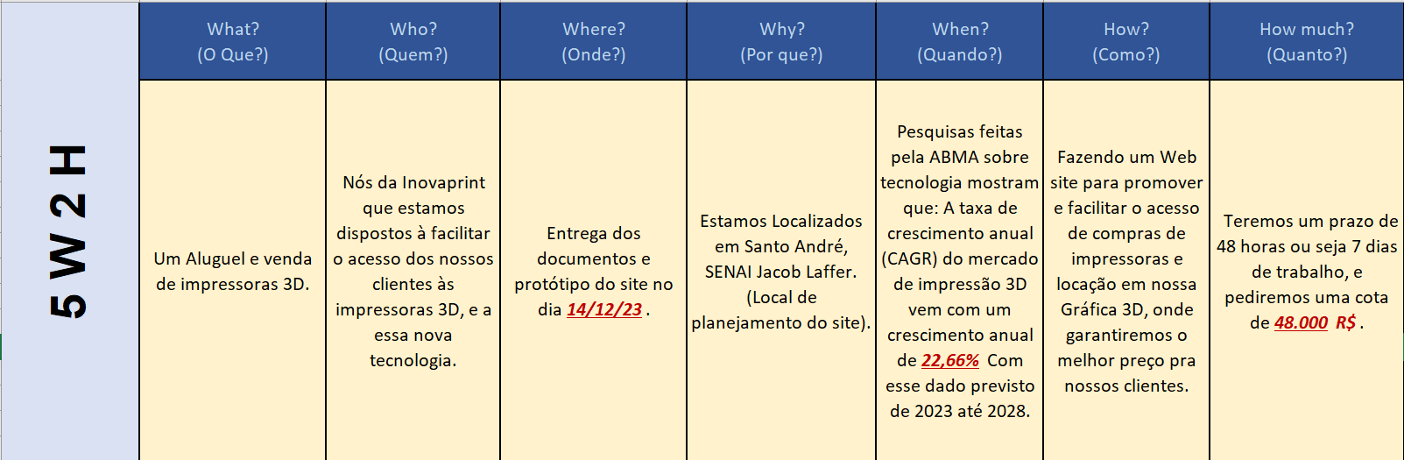

🡨----------------------------------------------------------------------------------------------------🡪

Objetivo:

O propósito desta pesquisa é fornecer uma análise detalhada dos aspectos fundamentais ao escolher uma impressora 3D para uso doméstico, incorporando as últimas tendências e tecnologias neste campo em evolução.

Público-Alvo:

Esta pesquisa se destina a potenciais compradores de impressoras 3D para uso doméstico, englobando desde iniciantes até usuários avançados, considerando suas distintas necessidades e conhecimentos sobre impressão 3D.

Área de Cobertura:

A pesquisa abrangerá o mercado brasileiro de impressoras 3D para uso doméstico, considerando modelos variados, diversas tecnologias, materiais disponíveis e diferentes faixas de preço.

Metodologia:

Serão realizadas as seguintes etapas:

1. Revisão Bibliográfica: Exploração de fontes científicas e especializadas para identificar os principais fatores a serem considerados ao escolher uma impressora 3D para uso doméstico.

2. Pesquisa de Mercado: Coleta de dados quantitativos provenientes de fontes primárias (fabricantes, revendedores) e secundárias (sites especializados, fóruns) sobre modelos de impressoras 3D disponíveis no mercado brasileiro.

3. Avaliação de Usuários: Realização de testes de usabilidade com consumidores reais para adquirir insights valiosos sobre a experiência do usuário, especialmente em termos de facilidade de uso e configuração das impressoras 3D.

Dados a serem Coletados:

Os dados incluirão informações técnicas sobre impressoras 3D (tecnologia de impressão, materiais suportados, área de construção, resolução), detalhes de preços, custos operacionais, disponibilidade de peças de reposição, análises de usuários e as mais recentes tendências e tecnologias na impressão 3D.

Análise de Dados:

A análise será conduzida para identificar os fatores essenciais na escolha de uma impressora 3D para uso doméstico, bem como para estabelecer correlações entre diferentes variáveis e identificar tendências emergentes no campo da impressão 3D.

Resultados da Pesquisa:

Os resultados serão compilados em um relatório técnico detalhado e apresentados em um evento público, oferecendo uma visão abrangente do mercado de impressoras 3D para uso doméstico no Brasil.

Cronograma:

O período estimado para a realização da pesquisa é de 18 meses, com início em janeiro de 2024.

Orçamento:

O orçamento designado para esta pesquisa é de R$ 150.000,00, destinado a garantir recursos adequados para cobrir despesas de pesquisa, testes de usabilidade, análise de dados e outras atividades relacionadas.

Estrutura Organizacional:

A pesquisa será liderada por um pesquisador principal, apoiado por uma equipe de especialistas em impressão 3D, marketing e análise de dados, visando uma abordagem multidisciplinar para análise e interpretação dos dados coletados.

Considerações Éticas:

A pesquisa será conduzida em estrita conformidade com os princípios éticos de pesquisa, garantindo a confidencialidade dos dados coletados e seu uso exclusivamente para propósitos de pesquisa.

Apêndice:

O apêndice do estudo incluirá informações suplementares, como definições de termos técnicos, metodologias de coleta de dados, análises estatísticas e os resultados completos da pesquisa.

Essas melhorias foram implementadas para enriquecer a pesquisa, tornando-a mais abrangente e relevante para atender às necessidades do público-alvo e oferecer uma compreensão mais profunda do mercado de impressoras 3D para uso doméstico no Brasil.